Méthode artisanale pour redonner du cintre à un ressort de suspension d'un véhicule

Après avoir déposé le bloc complet des lames, il est impératif de les serrer entre les mors d'un étau afin de dévisser l'écrou de serrage de la vis centrale d'assemblage des lames (étoquiau). Après avoir chassé cette vis, introduire à sa place une tige d'acier d'environ 40 à 50cm, ceci afin de pouvoir desserrer les lames pour éviter qu'elles tombent à terre lors du desserrage de l'étau. Il faut vérifier si le boulon central est bien à égale distance de chaque côté des yeux de jumelles sinon, faire attention de ne pas inverser certaines lames.
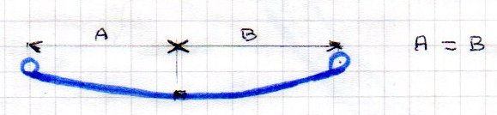

À ce moment là, il faut nettoyer et brosser chaque lame et vérifier qu'il n'y a pas de fissure au niveau du trou central de fixation. S'il y a une fente, éliminer d'office la lame et la remplacer. Une fois toutes les lames bien propres, les disposer sur une surface plane (par exemple l'établi). Prendre la lame maîtresse et tracer à la craie le cintre qu'elle a :

Prendre la lame par une extrémité (bien entourée d'un chiffon pour atténuer les vibrations provoquées par les coups de marteau) et la disposer sur l'enclume à la partie légèrement concave (à défaut d'enclume, prendre un rail).

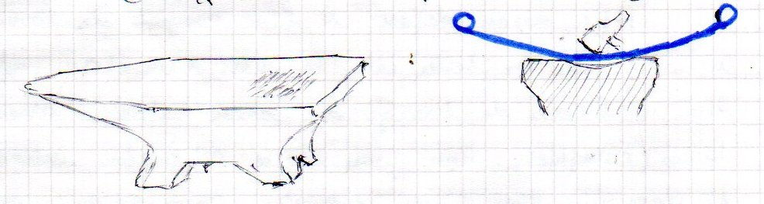

1
Commencer à frapper près d'une extrémité de la lame et suivre en frappant (assez fort) un tracé le plus régulier possible de façon à ne pas vriller la lame.

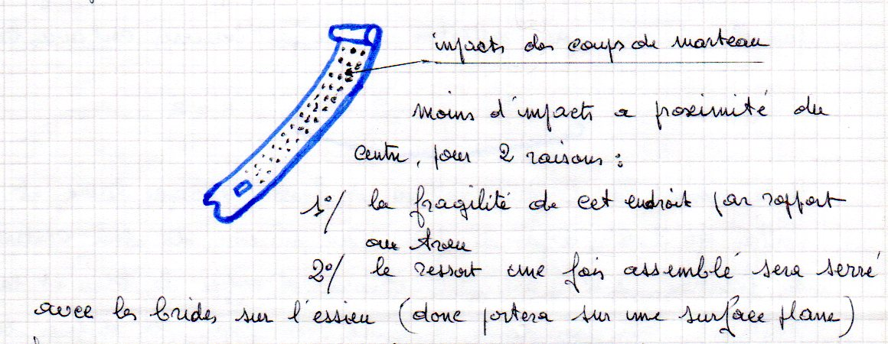

Si nous n'avons pas d'enclume avec une partie concave ni de rail, il faut mettre la lame sur l'angle de l'enclume mais cette fois-ci dans l'autre sens :

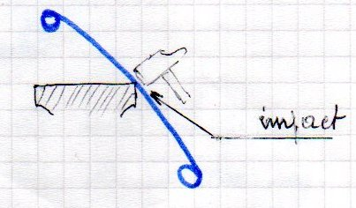

Après avoir fait une passe sur toute la longueur de la lame, la présenter sur l'établi pour constater si elle a accentué le cintre. Recommencer la frappe pour obtenir une flèche régulière d'environ 1 cm au centre par rapport au trait de craie (peut-être un peu plus si le ressort est très avachi) :

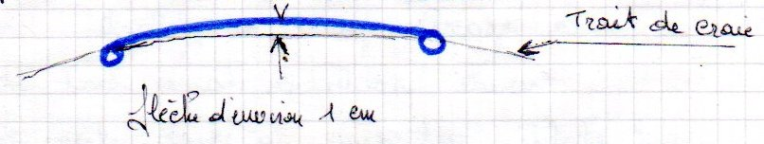

2
Laisser cette lame en place sur l'établi et prendre la suivante (sous-maîtresse).
La présenter et vérifier la différence du cintre. La présentation doit se faire avec la tige dans le trou central. La frapper plus ou moins d'un côté ou de l'autre pour obtenir un espace diminuant très régulièrement. L'espace entre chaque lame doit diminuer progressivement (environ de 2 mm) pour arriver à zéro avec la dernière lame (la plus petite) :

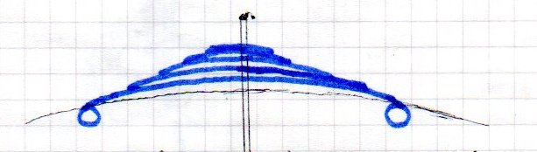

Au fur et à mesure du travail sur chaque lame, presser à la main la deuxième sur la première et s'assurer que les deux lames s'épousent tout le long et que les extrémités ne piochent pas ni ne décollent pas :

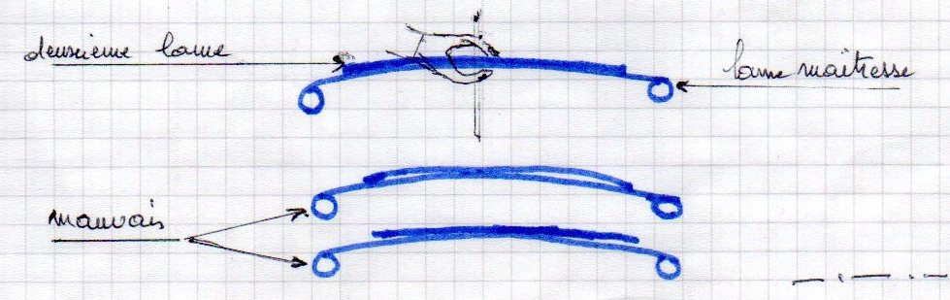

Cette vérification doit s'effectuer au fur et à mesure sur toutes les lames.

Il ne reste plus qu'à nettoyer correctement toutes les lames et les peindre (sauf sur les parties en contact).
Une fois la peinture sèche, enduire les lames sur les faces en contact avec de la graisse épaisse ou filante. Ensuite, toutes les lames sont disposées à plat sur l'établi. Introduire la tige dans le trou et placer l'ensemble à l'étau. Comprimer en bougeant la tige pour que tous les trous soient bien en face pour pouvoir enfiler le boulon de serrage.
3
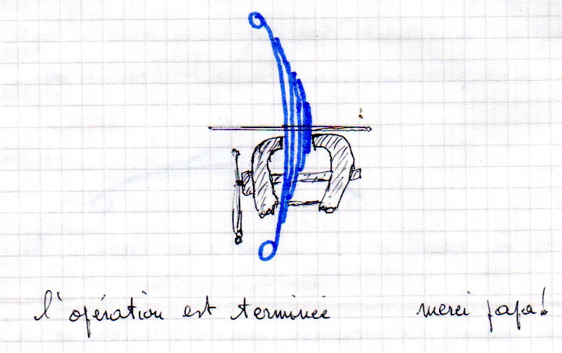

D'après le document que mon père Roger FERRY, ajusteur mécanicien de formation, m'à donné dans les années 90.

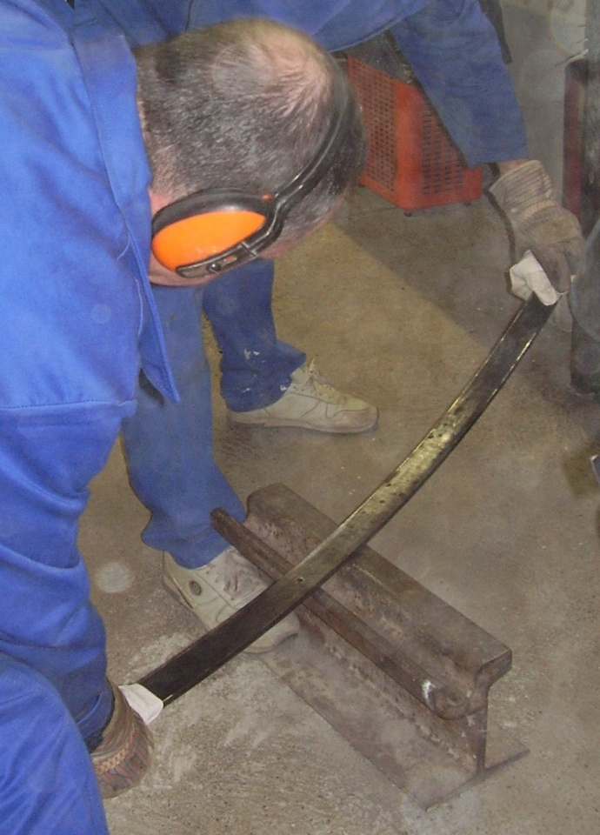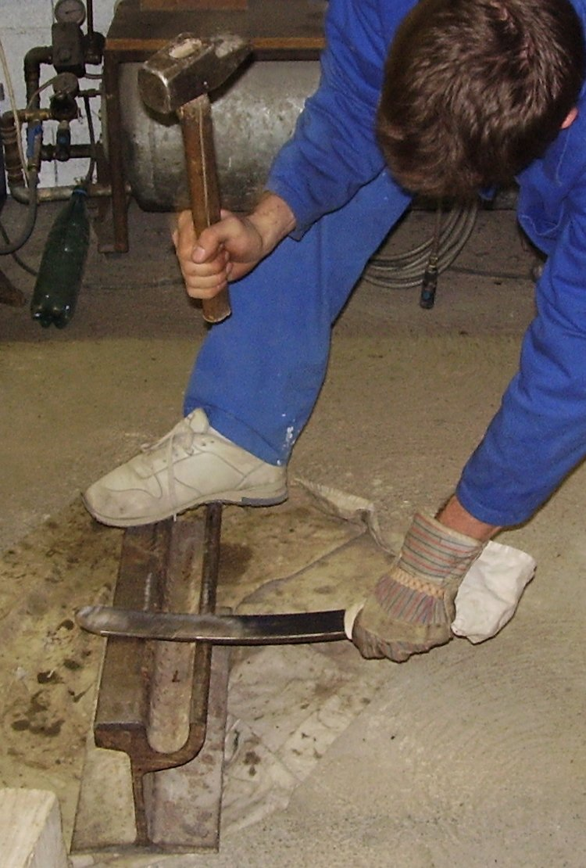

Bandage de lames de ressort d'une Peugeot 402 (25-03-2007)
4
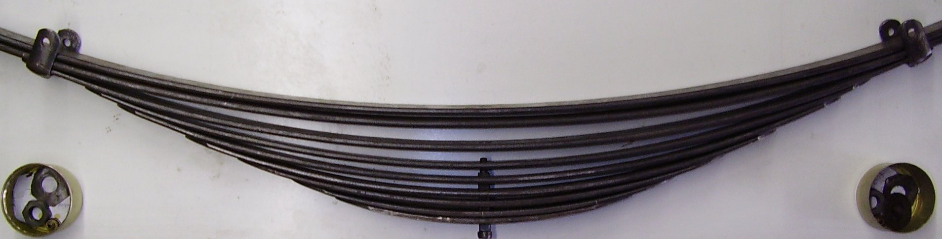

Ressort Peugeot 402 fini (25-03-2007)

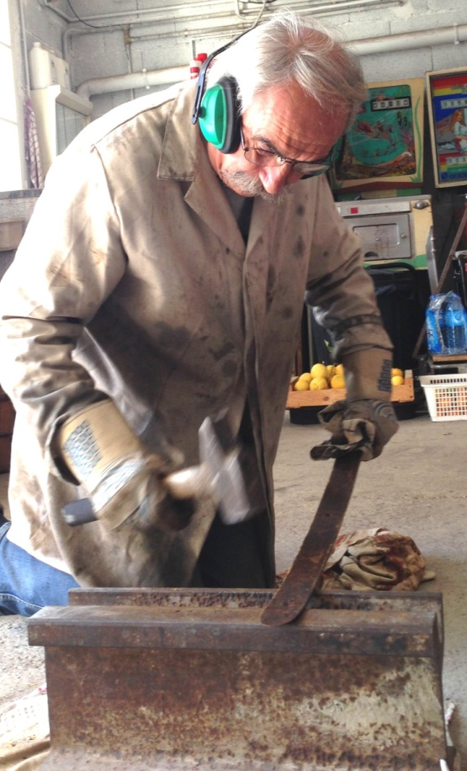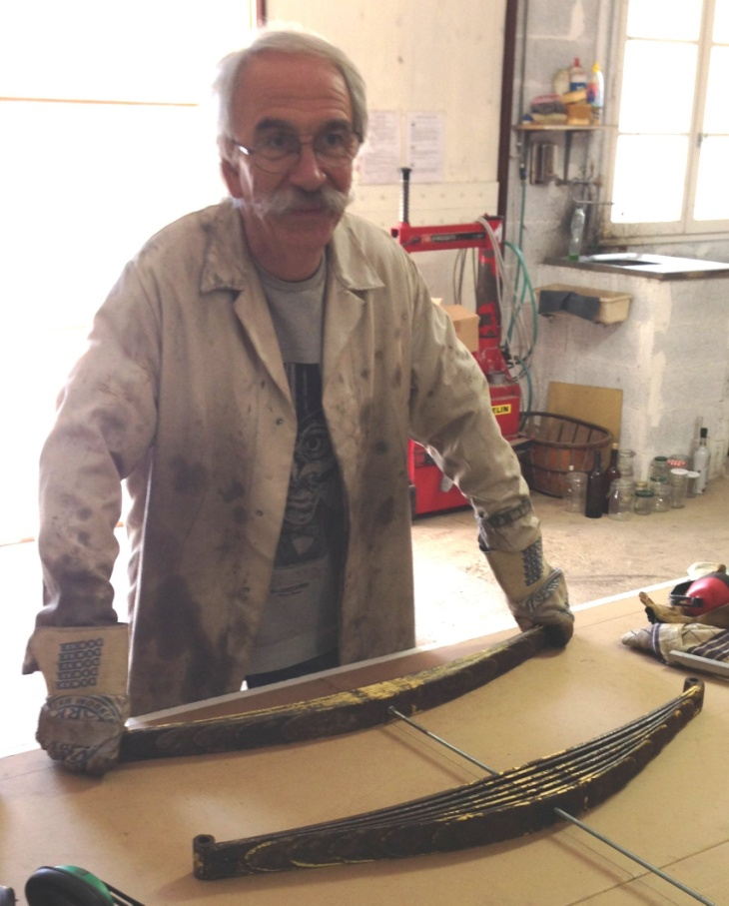

Didier VIALARD et les lames de ressort de sa UNIC (18-03-2015)

5

